Всероссийская олимпиада школьников по астрономии
2016
Школьный этап
11 класс.
Все задания оцениваются в 8 баллов. Максимальное количество баллов баллов-48
Время на выполнение заданий – 120 минут
Ответы должны быть подробными и снабжены пояснениями и рисунками

1. В далекой-далекой галактике Империя построила из чистого железа «звезду смерти», диаметр которой в 10 раз меньше диаметра Земли. С какой скоростью должен лететь звездолет вокруг «звезды смерти», чтобы не упасть на ее поверхность? За какое время звездолет сделает полный оборот вокруг этой «звезды»?
Решение:
1) Сделан вывод, что скорость звездолета – первая космическая скорость (1 балл)
2) Записана формула υ_{I} = (2 балл)
3) Средняя плотность переведена в СИ (1 балл)
4) Найдено численное значение υ_{I} = 940 м/с (4 балла)
а) 1 вариант решения:
найдена масса звезды M = ρV = ρ⋅πR³ = 8,5⋅10²¹ кг, затем рассчитана υ_{I} (4 балла).
б) 2 вариант решения:
сделано преобразование и получено выражение υ_{I} = R⋅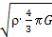, затем рассчитана υ_{I}.
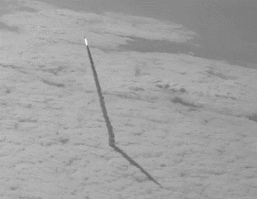4) Найден период обращения Т = = 4,26⋅10³ c = ≈1,2 час (4 балла).

2. Определите, в какое время суток произведен запуск ракеты на фотографии?
Решение:
1) Ракеты запускают в направлении вращения Земли, т.е. с запада на восток (3 балла).
2) Ракета на снимке летит влево, т.е. восток слева. Тень от шлейфа ракеты направлена вправо, на запад, следовательно, Солнце на снимке слева, на востоке. Снимок сделан утром. (5 баллов).

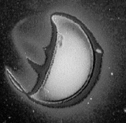3. На фотографии – Земля, снятая ультрафиолетовой камерой, которую установили астронавты на Луне. Определите на снимке дневную и ночную стороны Земли.
Решение:
1) Дневная сторона более яркая, Земля отражает ультрафиолетовое излучение Солнца (4 балла).
2) Правая часть изображения Земли более яркая – это дневная сторона, слева – ночная сторона (4 балла).

4. На сколько дольше идет радиосигнал от Земли до Марса во время квадратуры, чем во время противостояния?
Решение:
1) противостояние: t₁ = (а_{м} – а_{з}):с = (1,52 а.е. – 1 а.е.)⋅149,6⋅10⁶км:(3⋅10⁵км/с) = 259,3 с (1 балл)
2) Сделан пояснительный чертеж, на котором показано взаимное расположение Земли, Солнца и Марса в квадратуре (2 балла)
3) Квадратура s = = = 1,14 а.е. (3 балла)
4) t₂ = 1,14⋅149,6⋅10⁶ км:(3⋅10⁵км/с) = 570,8 с (1 балл)
5) t₂ – t₁ = 570,8 c – 259,3 c = 311,5 c (1 балл)

5. На какую наибольшую высоту над горизонтом может подниматься Солнце на широте Казани? Когда это происходит?
Решение: h_{в} = 90º - ϕ + δ, где δ - склонение Солнца (2 балла)
Склонение Солнца достигает максимального значения в день летнего солнцестояния, 22 июня, и равно наклону эклиптики к экватору ε (4 балла)
h_{в} = 90º - 55^{о}47′ + 23^{о}26′ = 57^{о}39′ (2 балла)

6. Средняя температура на Марсе равна t = - 50^{о}С, давление составляет 0,6% от нормального атмосферного. Определите плотность марсианской атмосферы, считая, что она полностью состоит из углекислого газа.
Решение:
1) записано уравнение состояния идеального газа PV=m/M*R*T (2 балла)
2) сделан перевод в систему СИ - 0,6% от нормального атмосферного=600 Па (2 балла)
3) получено выражение для плотности газа - ρ=P*M/R*T; M=44*10⁻³ кг/м³; Т=223 К (2 балла)
4) получен ответ: 14 г/м³ (2 балла)

Справочные данные: наклон эклиптики к экватору ε = 23^{о}26′ , радиус Земли 6378 км, плотность железа 7,8 г/см³, 1 а.е. = 149,6⋅10⁶ км, гравитационная постоянная G = 6,67⋅10⁻¹¹Н⋅м²/кг², большая полуось орбиты Марса 1,52 а.е., скорость света в вакууме с = 3⋅10⁵ км/с, широта Казани 55^{о}47′, нормальное атмосферное давление 100 кПа, молярная масса углерода 12 г/моль, кислорода 16 г/моль.

Всероссийская олимпиада школьников по астрономии
2016
Школьный этап

10 класс

Все задания оцениваются в 8 баллов. Максимальное количество баллов-48
Время на выполнение заданий – 120 минут
Ответы должны быть подробными и снабжены пояснениями и рисунками

1. На поверхности астероида Веста обнаружена борозда вдоль всего экватора, оставленная прокатившимся по ее поверхности спутником. Определите минимально возможную скорость движения спутника и период его обращения. Диаметр Весты 530 км, средняя плотность 3,5 г/см³.
Решение:
1) сделан вывод, что скорость спутника – первая космическая скорость (1 балл)
2) Записана формула υ_{I} = (2 балл)
3) средняя плотность переведена в СИ (1 балл )
3) Найдено численное значение υ_{I} = 261 м/с (4 балла) – Всего-8 баллов.
Отдельно для 1-го и 2-го варианта решения:
а) 1 вариант решения:
найдена масса Весты M = ρV = ρ⋅πR³ = 2,7⋅10²⁰ кг, затем рассчитана υ_{I} (4 балла).
б) 2 вариант решения:
сделано преобразование и получено выражение υ_{I} =R⋅ , затем рассчитана υ_{I}.
4) Найдет период обращения Т = = 6,4⋅10³ c = ≈1,8 час (4 балла).

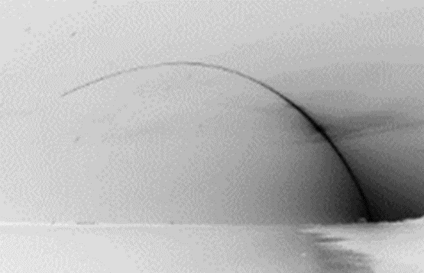2. На фотографии (негатив) запечатлен запуск ракеты. Определите стороны света на снимке.

Решение:
1) Ракеты запускают в направлении вращения Земли, т.е. с запада на восток. (4 балла)
2) Ракета на снимке летит влево, следовательно, восток слева, запад справа, наблюдатель смотрит на юг (4 балла, по 1 баллу на каждую сторону света).

3. Могут ли спутники Марса, Фобос и Деймос, попасть в тень Марса? Принять, что орбиты спутников лежат в плоскости экватора Марса.

Решение:
1) Сделан пояснительный чертеж (2 балла)
2) Длина тени Марса находится из пропорции:
R_{c}:R_{м} = (а+х):х, где а – большая полуось орбиты Марса, х – длина тени Марса. ( 2 балла)
3) Нашли длину тени Марса х = а⋅R_{м}:( R_{c} – R_{м}) = 1.11⋅10⁶ км (2 балла)
4)Сделан вывод, что радиусы орбит Фобоса и Деймоса меньше длины тени Марса, следовательно, они могут попасть в нее (2 балла).
R_{c}
R_{м}
a
x

4. Назовите объекты, изображенные на фотографиях.
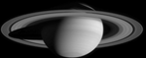 | 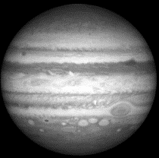 | 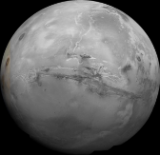 | 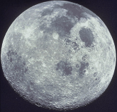
Рис. 1 | рис. 2 | рис. 3 | рис.4

Решение:
1 – Сатурн, 2 – Юпитер, 3 – Марс, 4 – Луна. За каждый правильный ответ 2 балла.

5. Город Сочи (ϕ = 43^{о}36′ с.ш., λ = 39^{о}43′ в.д.) является самым длинным городом России (и вторым по протяженности в мире): его протяженность с запада на восток составляет 148 км. На сколько отличается местное время на западной и восточной окраинах Сочи?
Решение:
1) найдена скорость движения точек земной поверхности на широте Сочи, для этого:
2) длина параллели Сочи s = 2πR_{з}⋅соs ϕ = 2⋅3,142⋅6378 км⋅cos (43,6^{о}) = ≈ 29024 км (3 балла)
3) скорость движения точек земной поверхности υ = s/T, где Т = 23^{h}56^{m} = 23,93^{h} – период обращения Земли υ = 29024 км/23,93 час = 1213 км/ч = ≈ 0,337км/с (2 балла)
4) дугу длиной 148 км точка на поверхности Земли пройдет за время
t = 148 км:0,337 км/с = 439 с = ≈7 мин (2 балла)
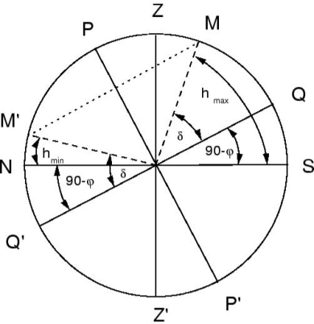5) на западной и восточной окраинах Сочи местное время отличается на 7 мин (1 балл).
6. На какой высоте над горизонтом происходит нижняя кульминация Солнца 22 июня в Мурманске? Широта Мурманска ϕ = 68^{о}59′.
Решение:
1) Мурманск находится за полярным кругом, 22 июня Солнце не
заходит за горизонт (1 балл)
2) Сделан пояснительный рисунок (2 балла)
3) h_{н}= δ + ϕ - 90^{о}, где δ - склонение светила (3 балла)
4) склонение Солнца 22 июня (летнее солнцестояние) равно ε = 23^{о}26′. (1 балл)
5) h_{н} = 68^{о}59′+ 23^{о}26′ - 90^{о} = 2^{о}25′ (1 балл)

Справочные данные: большая полуось орбиты Марса 1,52 а.е., 1 а.е. = 149,6⋅10⁶ км, экваториальный радиус Земли 6378 км, Марса 3400 км, радиус Солнца 7⋅10⁵ км, радиус орбиты Фобоса 9400 км, Деймоса 23500 км, гравитационная постоянная G = 6,67⋅10⁻¹¹Н⋅м²/кг², звездные сутки 23^{h}56^{m}, наклон эклиптики к экватору ε = 23^{о}26′.

Всероссийская олимпиада школьников по астрономии
2016
Школьный этап

9 класс

Все задания оцениваются в 8 баллов. Максимальное количество баллов-48
Время на выполнение заданий – 120 минут
Ответы должны быть подробными и снабжены пояснениями и рисунками

1.Астроном на Земле одновременно наблюдает прохождение Меркурия по диску Солнца и пролет МКС. Какой из объектов имеет большие видимые размеры: планета или космическая станция, и во сколько раз? Высота МКС над поверхностью Земли 450 км, размер станции 90 м.

Решение:
- Сделан пояснительный рисунок (1 балл)
r
ϕ
D

- Записана формула для углового диаметра (1 балл)
- Угловой диаметр Меркурия tg ϕ = D/r,
где D = 4880 км - диаметр Меркурия,
r – расстояние между Землей и Меркурием в нижнем соединении,
r = 1 а.е. – 0,4 а.е. = 0,6 а.е. = 0,6·149,6·10⁶ км (1 балла)
tg ϕ_{м} = 54·10⁻⁶ –для Меркурия (2 балла)
- tg ϕ_{мкс} = 90 м/450000 м = 2·10⁻⁴ - для МКС (2 балла)
Угловые размеры МКС больше углового диаметра Меркурия в 3,7 раз (1балла).

1 | 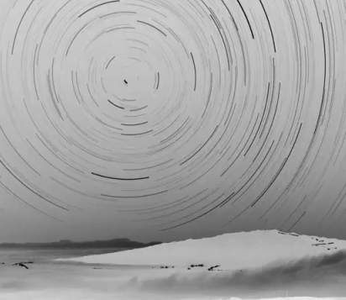 | 2 | 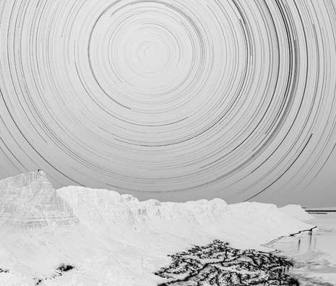
2. Какой их снимков сделан в северном, а какой – в южном полушарии? Ответ поясните.

Решение: 1) – в северном полушарии, 2) – в южном (2 балла). Вблизи северного полюса есть Полярная звезда, которая оставляет самый короткий трек (его хорошо видно на 1 снимке). Возле южного полюса ярких звезд нет. (6 баллов)
3. Луноход перемещался по поверхности Луны со скоростью 0,8 км/ч. Сколько времени потребуется Луноходу, чтобы объехать Луну по экватору? Диаметр Луны 3476 км.
Решение:
1) t = s:υ (2 балла)
2) S = πD = 3,141⋅3476 км = 10918,1 км (3 балла)
3) t = 10918,1 км: 0,8 км/ч = 13647,6 ч = 568,7 сут (3 балла)
4. Перечислите планеты Солнечной системы в порядке удаления от Солнца.
Решение. Меркурий, Венера, Земля, Марс, Юпитер, Сатурн, Уран, Нептун.
За каждую правильно названную планету – 1 балл

5. Прохождение Меркурия по диску Солнца 9 мая 2016 года началось в 11 часов 11 минут, а закончилось в 18 часов 42 минуты по всемирному времени. Могли ли увидеть прохождение Меркурия по диску Солнца пограничники на острове Кунашир (ϕ = 44^{о}05′ с.ш., λ = 145^{о} 50′ в.д.)?
Решение:
1) Сделан перевод долготы из градусной меры в единицы времени:
λ = 145^{о}50′ = 9^{h} 43^{m} (из пропорции – за 1 час Земля поворачивается на 15^{о}) (2 балла)
2) Записана формула для нахождения момента местного времени Т = UT + λ в.д. (1 балл)
3) Найден момент начала прохождения по местному времени Кунашира
Т₁ = 11^{h} 11^{m} + 9^{h} 43^{m} = 20^{h} 54^{m} (1 балл)
Окончания прохождения Т₂ = 18^{h} 42^{m} + 9^{h} 43^{m} = 28^{h} 25^{m} = 4^{h} 25^{m} 10 мая. (1 балл)
4) Начало прохождения будет видно на закате Солнца, а окончание – на восходе Солнца (3 балла)
6. Можно ли наблюдать в Казани Солнце в зените?
Решение:
1) h_{в} = 90^{о} - ϕ + δ (2 балла)
2) максимальное значение δ _{Солнца} = ε = 23^{о}26′, достигается 22 июня, в день летнего солнцестояния (2 балла)
3) h_{в} = 90^{о} - 55^{о}47′ + 23^{о}26′ = 57^{о}39′ < 90^{о} (2 балла)
4) Увидеть Солнце в зените в Казани невозможно (2 балла).

Справочные данные: наклон эклиптики к экватору ε = 23^{о}26′, широта Казани ϕ = 55^{о} 47′, диаметр Меркурия 4880 км, диаметр Луны 3476 км, 1 а.е. = 149,6⋅10⁶ км, большая полуось орбиты Меркурия 0,4 а.е.

Всероссийская олимпиада школьников по астрономии
2016
Школьный этап

7 – 8 класс

Все задания оцениваются в 8 баллов. Максимальное количество баллов-48
Время на выполнение заданий – 90 минут
Ответы должны быть подробными и снабжены пояснениями и рисунками
1. Почему на Земле есть смена времен года?
Решение:
а) Земля вращается вокруг Солнца (2 балла)
б) ось вращения Земли наклонена к плоскости орбиты (3 балла)
в) этот наклон остается постоянным (3 балла)
2. Что изображено на рисунке? В каком созвездии этот объект находится?
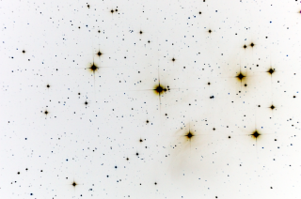

Решение:
1) рассеянное скопление Плеяды - 6 баллов (3 балла – за название, 3 балла – за указание, что это рассеянное скопление).
2) в созвездии Тельца (2 балла).
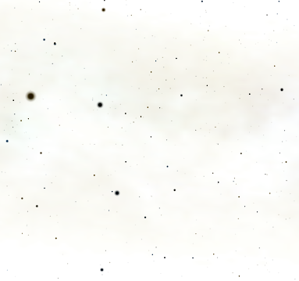3. Какие созвездия изображены на этих фотографиях? Как называются самые яркие звезды этих созвездий?

Рис. 1 | Рис. 2

Решение: рис. 1 созвездие Волопас (2 балла), самая яркая звезда Арктур (2 балла). Рис.2 созвездие Лебедя (2 балла), самая яркая звезда Денеб (2 балла).
4. 9 мая 2016 года на Земле наблюдали прохождение Меркурия по диску Солнца. Можно ли, находясь на Меркурии, наблюдать прохождение Земли по диску Солнца?
Решение:
1) Нельзя (2 балла).
2) По диску Солнца могут пройти только те планеты, орбиты которых лежат между наблюдателем и Солнцем. По отношению к Меркурию Земля является внешней планетой и ее прохождение по диску Солнца на Меркурии наблюдать невозможно (6 баллов).
5. В конце мая 2016 года Марс и Сатурн одновременно находились в противостоянии
(т.е. Солнце, Земля и планеты находились на одной прямой). Как долго будет идти радиосигнал от Марса до Сатурна в такой ситуации?
Решение:
1) расстояние между Марсом и Сатурном в противостоянии равно
s = 9,5 а.е – 1,5 а.е. = 8 а.е. (4 балла)
2) 8 а.е. = 8·15·10⁷ км = 12·10⁸ км (2 балла)
3) t = s/c = 12·10⁸ км:(3·10⁵ км/c) = 4000 с (2 балла)
6. Возможно ли наблюдать лунное затмение на восходе Солнца?
Решение:
- Да (2 балла).
- Лунное затмение наступает, когда Луна попадает в тень Земли.(2балла)
- Фаза Луны в это время – полнолуние,(2балла) и в момент восхода Солнца Луна заходит, но еще видна над горизонтом (2балла).
Справочные данные: 1 а.е. = 150 000 000 км, радиус орбиты Марса 1,5 а.е, радиус орбиты Сатурна 9,5 а.е., скорость света в вакууме 300 000 км/с.

Всероссийская олимпиада школьников по астрономии
2016
Школьный этап

4-6 класс
Все задания оцениваются в 8 баллов. Максимальное количество баллов-32
Время на выполнение заданий –60 минут
Ответы должны быть подробными и снабжены пояснениями и рисунками
1. Какие созвездия изображены на этих фотографиях?

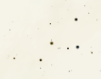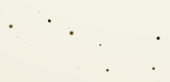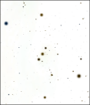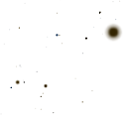

Рис.1 | Рис.2 | Рис.3 | Рис.4
Решение: каждое правильно названное созвездие – 2 балла
рис.1 – Кассиопея, рис.2 – Большая Медведица, рис.3 – Лира, рис.4 – Орион.
2. 9 мая 2016 года на Земле наблюдали прохождение Меркурия по диску Солнца. На каких планетах можно наблюдать прохождение Земли по диску Солнца?
Решение: наблюдать прохождение Земли по диску Солнца можно на тех планетах, которые находятся дальше от Солнца, чем Земля (3 балла). Это Марс, Юпитер, Сатурн, Уран и Нептун (по 1 баллу за каждую планету).
3. На каких телах Солнечной системы есть действующие вулканы?
Решение: действующие вулканы есть на Земле (2 балла), спутнике Юпитера Ио (3 балла), на Луне (3 балла).
4. Можно ли наблюдать Венеру в созвездии Кассиопеи? Ответ поясните.
Решение:
Нет (2 балла). Планеты двигаются практически в плоскости эклиптики, т.е. по зодиакальным созвездиям. Кассиопея не является зодиакальным созвездием (6 баллов).

